Control de Diada
Es el primer control de la puérpera junto al recién nacido en la Atención Primaria de Salud realizado por el profesional Matrona/Matrón dentro de los 28 días de vida. Para garantizar la continuidad de la atención esta debe ser oportuna y de calidad, y por lo tanto, debe ser preferentemente planificada dentro de los 7 a 10 días de vida.
El profesional Matrona/Matrón debe entregar una atención integral a la madre y su hijx, idealmente junto al padre o algún familiar significativo, en donde debe evaluar las condiciones biopsicosociales del binomio y familiares para la evolución del niñx y de la maternidad-paternidad. Según la valoración, el profesional debe determinar un plan de atención personalizado y entregar apoyo a sus padres para el cuidado del niñx.
Posterior a esta atención, el lactante debe continuar con los controles de niñx sano y la madre con controles de regulación de fecundidad y/o ginecológicos. Para esto, es de suma importancia que exista una coordinación con todo el equipo de salud y que cada uno de los actores involucrados entreguen una atención integral, continua y de calidad.
A continuación veremos cuáles son los objetivos de este control:
Objetivos generales:
- Iniciar el control de salud del niño o niña y pesquisar morbilidad y/o factores de riesgo.
- Realizar una evaluación integral del desarrollo y crecimiento del niño o la niña.
Objetivos específicos
- Detectar oportunamente patología y/o factores de riesgo y derivar según corresponda.
- Detectar eventos estresantes que interfieren en el apego (ver anexo 1)
- Facilitar el establecimiento del vínculo entre la madre, hijx y padre o familiar significativo.
- Evaluar el bienestar familiar y relación madre - hijx
- Fomentar la participación del padre en la crianza y cuidados.
- Fomentar una lactancia materna exclusiva.
- Detectar factores de riesgo psicosocial en la familia, que pudieran interferir el cuidado y establecimiento de un vínculo seguro entre madre-hijo/a y familia.
- Entrega de contenidos promocionales y preventivos concordantes con el período, en forma apropiada y de fácil comprensión.
- Verificar la inscripción en el Registro Civil.
- Derivación según corresponda.
- Informar y orientar respecto de beneficios legales vigentes

Acciones:
- Realizar anamnesis con enfoque biopsicosocial y de riesgo, enfatizando en: antecedentes del embarazo (evolución de la gestación, resultados de EPSA y Edimburgo, etc.), parto, puerperio(características de la hospitalización del binomio), recién nacido y lactancia materna. Dentro de los antecedentes del recién nacido consultar o verificar en carnet de control si le realizaron tamizaje de Tiroides y Fenilcetonuria, evaluación auditiva, vacuna BCG y para Hepatitis B, revisar aspectos antropométricos del Recién nacido al nacer, APGAR, y otros exámenes realizados según hallazgos.
- Pesquisar condiciones o factores de riesgo psicosocial en la díada y en la familia.
- Aplicar Score IRA (ver anexo 2)
- Examen físico general y segmentario a la madre:
  - Control de signos vitales, control de peso, evaluar estado general de la puérpera.
  - Evaluar piel y mucosas
  - Examen de mamas.
  - Control de involución uterina, revisión de herida operatoria cuando corresponda, realizar curación simple y/o extracción de puntos.
  - Revisión de genitales externos y de estado de episiorrafia u otra herida por desgarro, cuando corresponda. Observación de loquios (olor, color y cantidad).
  - Revisión de extremidades inferiores, determinar presencia de edema o várices y descartar algún signo de trombosis venosa profunda.
- Examen físico general y segmentario del recién nacido:
  - Peso, talla, circunferencia craneana, en algunos Cesfam miden además la circunferencia torácica y abdominal. Control de signos vitales (T°, FC y FR)
  - Evaluar actividad de RN y características de la piel y mucosas, estado de hidratación, coloración, etc.
  - Al realizar examen físico segmentario debemos descartar la presencia de malformaciones o asimetrías evidentes, evaluación de reflejos.
  - Evaluación del estado nutritivo, considerando el peso de nacimiento, al alta, el actual y el tipo de alimentación.

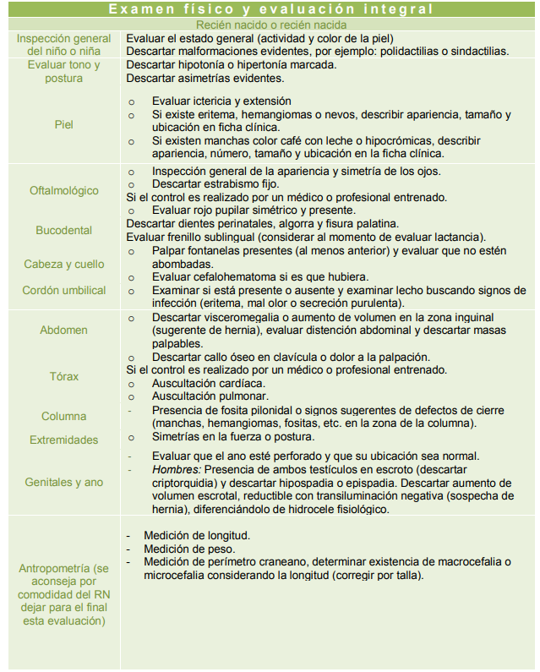

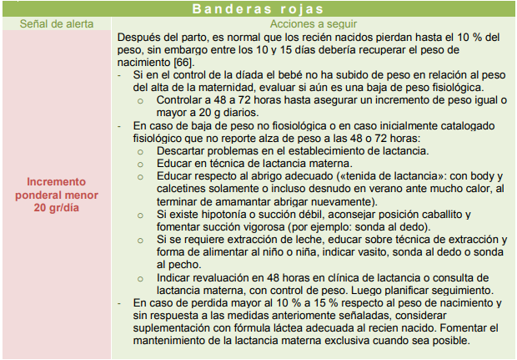
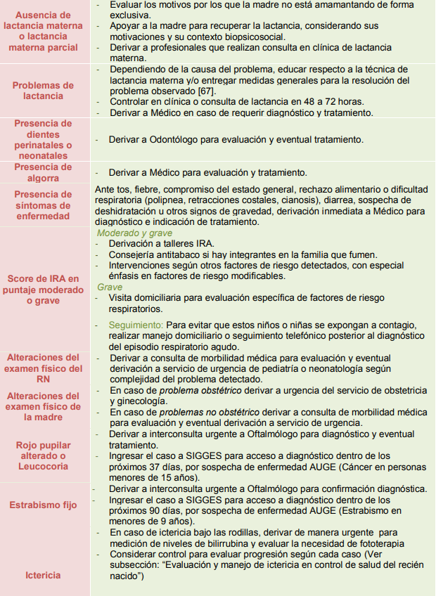
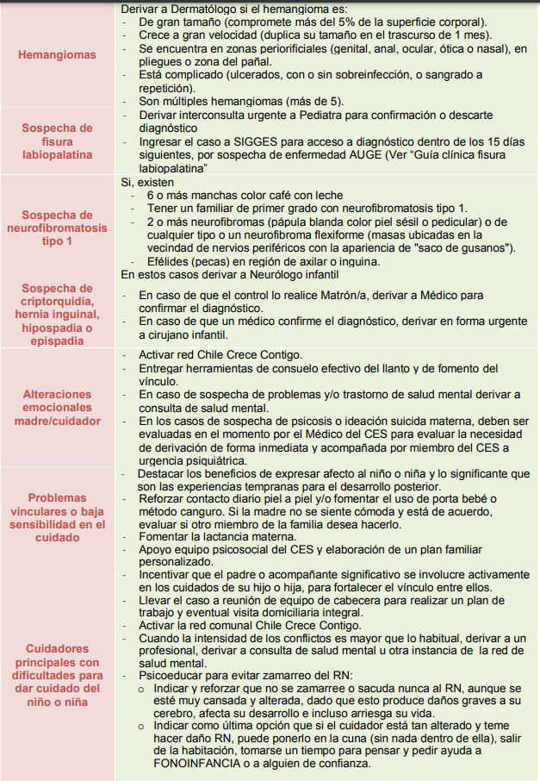
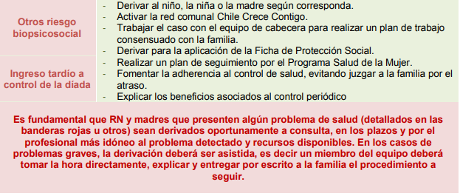
Fuente: Imágenes extraídas de Fichas de Supervisión de Salud Infantil en la Atención Primaria. Minsal, 2014
- Evaluación de lactancia materna:
- Evaluar la relación entre la madre y el niñx. Ver si la madre se dirige con cariño a su hijx(esto es posible de observar en la forma en que lo toma, desviste y le habla) y su disposición al amamantamiento.
- Si el padre o su acompañante significativo está presente, evaluar si se encuentra interesado en la lactancia materna y en entregar apoyo a la mamá (psicológico y práctico).
- Observar técnica de lactancia materna
- Elaboración de diagnósticos, luego de la valoración integral debe elaborar la hipótesis diagnóstica en relación a:
- Incremento ponderal desde el alta: por ejemplo, bajo incremento de peso.
- Lactancia materna con o sin dificultades.
- Problemas de salud detectados en el recién nacido.
- Problemas de salud detectados en la madre.
- Problemas psicosociales.
- Seguimiento de indicaciones hospitalarias para madre y recién nacido.

- Reforzar educación a la madre en relación a:
- Lactancia materna exclusiva.
- Cuidados generales e higiene del recién nacido.
- Signos de alarma para la madre y recién nacido.
- Vacunas: efectos secundarios, calendario de vacunación.
- Importancia de la estimulación precoz del RN.
- Importancia del control del niño/a en el centro de salud.
- Importancia del control odontológico del niño/a sano/a en el centro de salud.
- Consejería en SSR

-Indicaciones para la madre:
- Reposo relativo, evitar tareas pesadas en la primera semana.
- Régimen completo, alimentación rica en fierro, aumento de ingesta de lácteos, ingesta de líquidos.
- Abstinencia sexual hasta inicio de MAC.
- Analgesia: AINES por un período variable de 5-7 días según corresponda.
- Mantener suplementación con fierro por un mes.
- Aseo genital frecuente: sólo con agua corriente, no se necesita el uso de desinfectantes en la zona genital.
- Derivación a clínica de lactancia si corresponde.
- Solicitud de exámenes si corresponde.
- Control de regulación de fertilidad o ginecológico a las 6 semanas postparto.
-Emitir Licencia Postnatal si corresponde:
- Inicia desde el parto y se emite por 84 días. Si presentó parto prematuro menor de 32 semanas o el hijx pesó menos de 1500 al nacer se le dará 6 semanas adicionales de postnatal. En partos múltiples se suman 7 días por cada hijx adicional. Si la puérpera cumple ambas condiciones, se aplicará el permiso que sea mayor.
- Postnatal parental, es un derecho irrenunciable a ejercer un permiso de maternidad por un periodo que comienza inmediatamente después de la licencia postnatal (una vez cumplidas las 12 semanas después del parto) por 84 días más. No se emite una nueva licencia.
La modalidad de este beneficio se puede ejercer de las siguientes formas:
- 12 semanas completas.
- 18 semanas trabajando a media jornada.
- A partir de la 7º semana, puede traspasarse parte de este derecho al padre.

Indicaciones para el Recién nacido:
- Pecho libre demanda.
- Baño diario y aseo de cordón si corresponde.
- cuidados de la piel
- Indicar cómo utilizar material educativo del programa Chile Crece Contigo.
- Solicitud de exámenes si corresponde.
- Referencia y/o citación a control de salud, según corresponda: taller a los 15 días (no se realiza en todos los Cesfam, y actualmente por el contexto actual es posible que esté suspendido), control con médico al mes de vida.
-Derivación a otros programas según valoración realizada en el control, por ejemplo: derivación a médico por riesgo de displasia de cadera, Infecciones respiratorias agudas (IRA), etc.
- Citación a control o referencia, si se requiere.
- Resolver dudas y consultas.
- Registro en ficha clínica y carnet de control de la madre y recién nacido.

Es importante destacar que durante toda la atención debemos dar un espacio para que la madre y el padre o acompañante expresen sus expectativas, dudas, temores en un ambiente de confianza que fomente la libre interacción y fortalezca el vínculo profesional.
Preguntas sugeridas:
¿Hay algo que le preocupe? ¿Cómo se han organizado para cuidar al niñx? ¿Cómo está durmiendo usted? ¿Cómo está participando su marido, pareja en el cuidado del niñx? ¿Dónde han ubicado al niñx?

Anexos
Anexo N°1
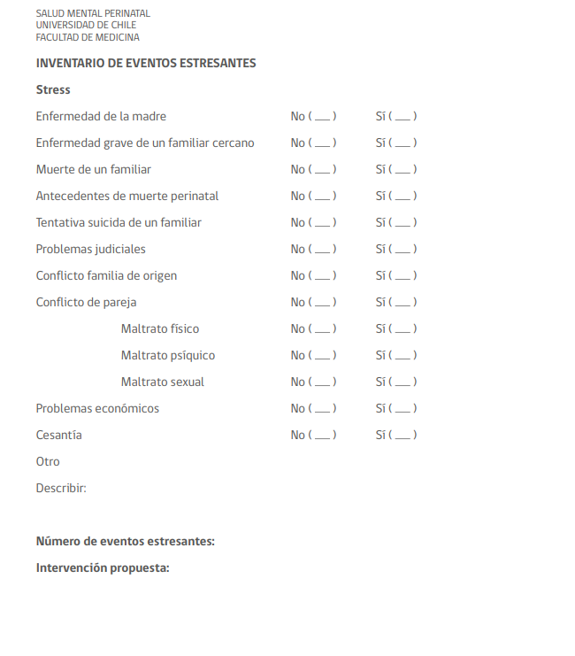

Anexo N°2
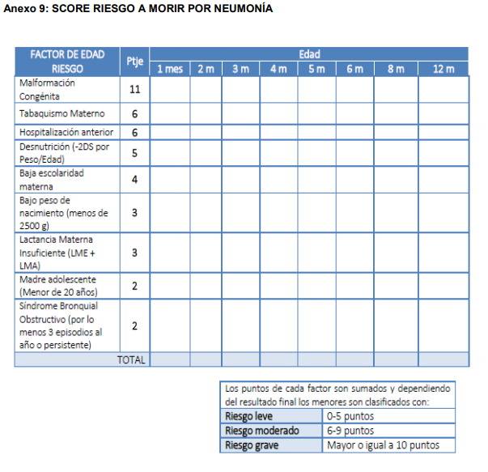

Bibliografía:
- https://diprece.minsal.cl/wrdprss_minsal/wp-content/uploads/2015/10/2008_Manual-de-Atencion-personalizada-del-Proceso-reproductivo.pdf.
- https://diprece.minsal.cl/wrdprss_minsal/wp-content/uploads/2015/10/2014_Fichas-de-supervisi%C3%B3n-de-salud-infantil-en-la-atenci%C3%B3n-primaria.pdf
- https://medicina.uc.cl/wp-content/uploads/2020/11/Manual-Obstetricia-y-Ginecologia-2021-11112020.pdf

Documento elaborado por docente Pamela Aros Vieyra
Agosto, 2021

https://www.minsal.cl/wp-content/uploads/2015/09/Norma-194-Atenci%c3%b3n-del-Recien-Nacido.Versi%c3%b3n-WEB.pdf
https://saludyodontologia.udp.cl/wp-content/uploads/2017/08/NORMA-ATENCION-RECIEN-NACIDO-EN-UNIDAD-DE-PUERPERIO_06-3-01-08-2017.pdf
https://desammariquina.cl/wp-content/uploads/protocolos/PROTOCOLO%20CONTROL%20DE%20SALUD%20DEL%20LACTANTE%202016.pdf

